FACULDADE DE TECNOLOGIA DO ESTADO DE SÃO PAULO ZONA SUL- DOM PAULO EVARISTO ARNS

ANÁLISE E DESENVOLVIMENTO DE SISTEMAS- MANHÃ

JOÃO VITOR RIBEIRO
RA:1370482621027

OFICINA 1: Lógica Computacional e Representação de Algoritmos

SÃO PAULO
2026
Introdução

Está atividade tem como objetivo aplicar os conceitos fundamentais de algoritmos por meio da elaboração de três representações distintas: o Quadro Resumo de Variáveis (QR), o Diagrama de Blocos (DB) e o Algoritmo Descritivo (AD). A atividade foi desenvolvida a partir dos enunciados A, C, D, E e H do exercício 7 do livro Estudo Dirigido de Algoritmos de Manzano, permitindo exercitar diferentes formas de documentação e análise da lógica de programação. A proposta busca consolidar o entendimento sobre variáveis, estruturas de controle e a importância de representar algoritmos de maneira clara e organizada, facilitando tanto a compreensão quanto a comunicação das soluções.

Desenvolvimento

OFICINA 1
Exercício L01A

- Quadro Resumo
Instruções | Quadro Resumo 4 Partes
1.Variáveis iniciais | c=0, f=0
2.Leitura | c
3.Cálculo | F=(9*c+160)/5
4.Saída | f

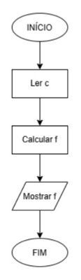
- Diagrama de blocos

- Algoritmo Descritivo

Var
C: real;
F: real;
Início
escreva("Informe a temperatura em Celsius: ");
leia(C);
F ← (9 * C + 160) / 5;
escreva("A temperatura em Fahrenheit é: ", F);
fim
Exercício L01C

- Quadro Resumo
Instruções | Quadro Resumo 4 Partes
1.Variáveis iniciais | raio=0, altura=0, volume=0, pi= 3,14
2.Leitura | raio, altura
3.Cálculo | volume=pi*raio^2*altura
4.Saída | volume

- Diagrama Bloco
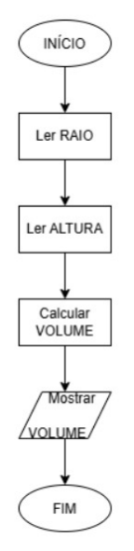

- Algoritmo Descritivo

var
raio: real;
altura: real;
volume: real;
início
escreva("Informe o raio da lata: ");
leia(raio);
escreva("Informe a altura da lata: ");
leia(altura);
volume ← π * raio^2 * altura;
escreva("O volume da lata é: ", volume);
fim

Exercício L01D

- Quadro Resumo

Instruções | Quadro Resumo 4 Partes
1.Variáveis iniciais | tempo=0, velocidade=0, distancia=0, litros_usados=0, consumo=12
2.Leitura | tempo, velocidade
3.Cálculo | distancia=tempo*velocidade;  litros_usados=distancia/consumo;
4.Saída | velocidade , tempo, distancia, litros_usados

- Diagrama Bloco
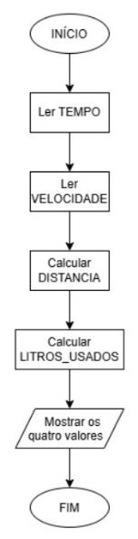

- Algoritmo Descritivo

var
tempo: real;
velocidade: real;
distancia: real;
litros_usados: real;
início
escreva("Informe o tempo gasto na viagem (horas): ");
leia(tempo);
escreva("Informe a velocidade média (km/h): ");
leia(velocidade);
distancia ← tempo * velocidade;
litros_usados ← distancia / 12;
escreva("Velocidade média: ", velocidade);
escreva("Tempo gasto: ", tempo);
escreva("Distância percorrida: ", distancia);
escreva("Litros de combustível usados: ", litros_usados);
fim

Exercício L01E

- Quadro Resumo

Instruções | Quadro Resumo 4 Partes
1.Variáveis iniciais | valor=0, taxa=0, tempo=0, prestacao=0
2.Leitura | valor, taxa, tempo
3.Cálculo | prestacao=valor+(valor*taxa/100)*100
4.Saída | prestacao

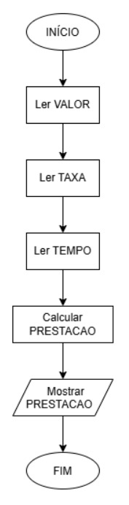
- Diagrama Bloco

- Algoritmo Descritivo

var
valor: real;
taxa: real;
tempo: inteiro;
prestacao: real;
início
escreva("Informe o valor da prestação: ");
leia(valor);
escreva("Informe a taxa de juros (%): ");
leia(taxa);
escreva("Informe o tempo de atraso (meses): ");
leia(tempo);
prestacao ← valor + (valor * taxa/100) * tempo;
escreva("O valor da prestação em atraso é: ", prestacao);
fim

Exercício L01H

- Quadro Resumo
Instruções | Quadro Resumo 4 Partes
1.Variáveis iniciais | comprimento =0, largura=0, altura=0,  volume=0
2.Leitura | comprimento, largura, altura
3.Cálculo | volume=comprimento*largura*altura
4.Saída | volume

- Diagrama Bloco
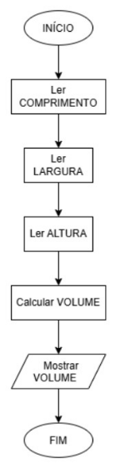

- Algoritmo Descritivo

var
comprimento: real;
largura: real;
altura: real;
volume: real;
início
escreva("Informe o comprimento da caixa: ");
leia(comprimento);
escreva("Informe a largura da caixa: ");
leia(largura);
escreva("Informe a altura da caixa: ");
leia(altura);
volume ← comprimento * largura * altura;
escreva("O volume da caixa é: ", volume);
fim
Conclusão

Essa atividade foi uma boa oportunidade para reforçar conceitos que eu já tinha visto em exercícios anteriores. O Quadro Resumo de Variáveis ajudou a organizar melhor os dados de cada problema, o Diagrama de Blocos facilitou a visualização do passo a passo e o Algoritmo Descritivo mostrou de forma clara como transformar a lógica em instruções simples. Apesar de já ter feito atividades semelhantes, foi importante revisitar esses conteúdos, porque cada vez que pratico percebo novas formas de entender e aplicar a lógica de programação. No fim, foi um bom exercício de revisão e consolidação do que já aprendi.

